МИНОБРНАУКИ РОССИИ
Санкт-Петербургский государственный
электротехнический университет
«ЛЭТИ» им. В.И. Ульянова (Ленина)
Кафедра САПР

отчет
по лабораторной работе № 1
по дисциплине «Объектно-ориентированное программирование»
Тема: Служба доставки

Студент гр. 5354 |  | Болдин Д.И.
Преподаватель |  | Кулагин М.В.
Преподаватель |  | Федосеев П.С.

Санкт-Петербург
2026
1. Задание
Требуется разработать консольное приложение, которое моделирует работу небольшой службы доставки. Программа работает только в памяти: внешние файлы, база данных, сетевые запросы и графический интерфейс не являются обязательными. Пользователь должен иметь возможность создать заказ, выбрать способ доставки, назначить курьера, просмотреть список заказов и переводить заказ по допустимым статусам. В программе должны быть предусмотрены корректная обработка ошибочного ввода и понятные сообщения для пользователя.
2. Спецификация программы
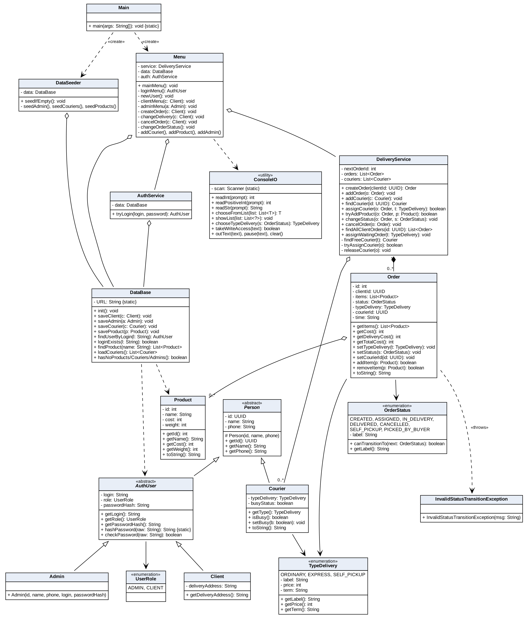
Рис. 1 – Диаграмма классов

3. Описание интерфейса пользователя программы
Программа управляется через текстовые меню: пользователь вводит номер пункта и нажимает Enter. При запуске открывается главное меню с пунктами “Вход”, “Регистрация” и “Выход из программы” рис. 2. После него меню аутентификации пользователя рис. 3. После входа показывается меню клиента или меню администратора в зависимости от роли пользователя.
Клиент может оформить новый заказ, посмотреть свои заказы, изменить способ доставки и отменить заказ рис 4. Администратор видит все заказы, переводит их по статусам, просматривает и добавляет курьеров, добавляет товары и новых администраторов рис. 8.
Списки (товары, заказы, курьеры) выводятся постранично по 5 элементов; пункты 6 и 7 листают страницы, пункт 8 – это выход из списка. Ниже приведены примеры работы программы; ввод пользователя указан после слова “Ввод:” и других приглашений рис. 6, 10, 11.
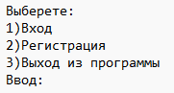
Рис. 2 – Начальное меню
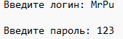
Рис. 3 – Меню аутентификации
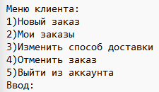
Рис. 4 – Меню клиента
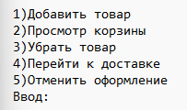
Рис. 5 – Меню формирования заказа
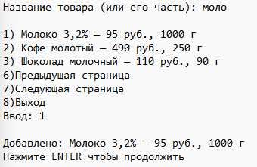
Рис. 6 – Выбор товара из списка
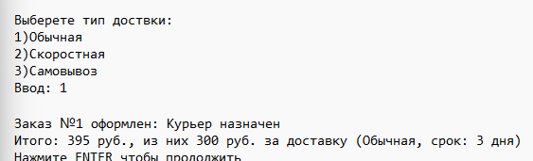
Рис. 7 – Выбор типа доставки
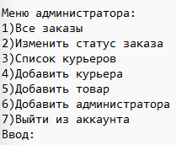
Рис. 8 – Меню администратора
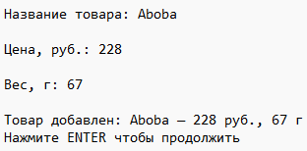
Рис. 9 – Меню добавления товара
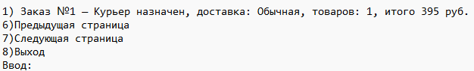
Рис. 10 – Список заказов
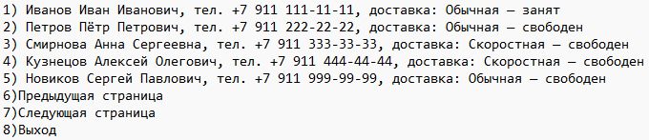
Рис. 11 – Список курьеров
4. Текст программы
Ниже приведены ключевые фрагменты программы с пояснениями. Полный текст программы (18 классов и файл сборки pom.xml) находится в репозитории на GitHub https://github.com/ashley-miri/oop_1.
Перечисление OrderStatus – допустимые переходы статусов
Правило, в какой статус можно перевести заказ, описано в одном месте – внутри самого перечисления. Конечные статусы (DELIVERED, CANCELLED, PICKED_BY_BUYER) не допускают никаких переходов.
public enum OrderStatus {
CREATED("Создан"),
ASSIGNED("Курьер назначен"),
IN_DELIVERY("В доставке"),
DELIVERED("Доставлен"),
CANCELLED("Отменён"),
SELF_PICKUP("Ожидает самовывоза"),
PICKED_BY_BUYER("Получен покупателем");
public boolean canTransitionTo(OrderStatus next) {
return switch (this) {
case CREATED -> next == ASSIGNED ||
next == CANCELLED ||
next == SELF_PICKUP;
case SELF_PICKUP -> next == PICKED_BY_BUYER ||
next == CANCELLED ||
next == CREATED;
case ASSIGNED -> next == IN_DELIVERY ||
next == CREATED ||
next == CANCELLED;
case IN_DELIVERY -> next == DELIVERED;
case DELIVERED, CANCELLED, PICKED_BY_BUYER -> false;
};
}
...
}
Класс Order – проверка перехода статуса и защита данных заказа
Метод setStatus() не даёт перевести заказ в недопустимый статус и выбрасывает собственное исключение. Список товаров наружу отдаётся только для чтения, а менять способ доставки можно лишь у заказа в статусе «Создан».
public void setStatus(OrderStatus newStatus) {
if (!this.status.canTransitionTo(newStatus)) {
throw new InvalidStatusTransitionException(
"Невозможно поменять данный статус " +
this.status +
" на этот " +
newStatus
);
}
this.status = newStatus;
}
...
public List<Product> getItems() {
return Collections.unmodifiableList(items);
}
...
public void setTypeDelivery(TypeDelivery typeDelivery) {
if (status != OrderStatus.CREATED) {
throw new IllegalStateException(
"Способ доставки можно менять только у заказа в статусе «" +
OrderStatus.CREATED +
"», текущий статус: " +
status
);
}
this.typeDelivery = typeDelivery;
}
...
public int getTotalCost() {
return getCost() + getDeliveryCost();
}
Класс DeliveryService – автоматическое назначение курьера
При выборе способа доставки сервис ищет свободного курьера нужного типа. Если свободного нет, заказ остаётся в статусе «Создан» и ждёт. Когда курьер освобождается, метод assignWaitingOrder() отдаёт его первому ожидающему заказу.
private Courier findFreeCourier(TypeDelivery type) {
for (Courier courier : couriers) {
if (!courier.isBusy() && courier.getType() == type) {
return courier;
}
}
return null;
}
...
private boolean tryAssignCourier(Order order) {
Courier courier = findFreeCourier(order.getTypeDelivery());
if (courier == null) {
return false;
}
order.setStatus(OrderStatus.ASSIGNED);
order.setCourierId(courier.getId());
courier.setBusy(true);
return true;
}
...
public boolean assignCourier(Order order, TypeDelivery type) {
if (type == null) {
return false;
}
TypeDelivery oldType = order.getTypeDelivery();
boolean hadCourier = order.getCourierId() != null;

if (order.getStatus() != OrderStatus.CREATED) {
order.setStatus(OrderStatus.CREATED);
releaseCourier(order);
}
order.setTypeDelivery(type);

boolean result;
if (type == TypeDelivery.SELF_PICKUP) {
order.setStatus(OrderStatus.SELF_PICKUP);
result = true;
} else {
result = tryAssignCourier(order);
}
if (hadCourier) {
assignWaitingOrder(oldType);
}
return result;
}
...
public void assignWaitingOrder(TypeDelivery type) {
for (Order order : orders) {
if (
order.getStatus() == OrderStatus.CREATED &&
order.getTypeDelivery() == type
) {
tryAssignCourier(order);
return;
}
}
}
Класс DeliveryService – смена статуса заказа
При завершении или отмене заказа курьер освобождается и сразу может получить следующий ожидающий заказ.
public void changeStatus(Order order, OrderStatus status) {
order.setStatus(status);
if (
status == OrderStatus.DELIVERED ||
status == OrderStatus.CANCELLED ||
status == OrderStatus.CREATED
) {
releaseCourier(order);
}
if (
status == OrderStatus.DELIVERED || status == OrderStatus.CANCELLED
) {
assignWaitingOrder(order.getTypeDelivery());
}
}
Класс Menu – администратору предлагаются только допустимые статусы
Список вариантов строится через canTransitionTo(), поэтому недопустимый переход невозможно даже выбрать в меню. Статусы, которые назначаются автоматически (курьер назначен, самовывоз), вручную не предлагаются.
private void changeOrderStatus() {
ConsoleIO.clear();
Order order = ConsoleIO.chooseFromList(service.getOrders());
if (order == null) {
return;
}
List<OrderStatus> allowed = new ArrayList<>();
for (OrderStatus next : OrderStatus.values()) {
if (!order.getStatus().canTransitionTo(next)) {
continue;
}
if (
next == OrderStatus.ASSIGNED ||
next == OrderStatus.SELF_PICKUP ||
next == OrderStatus.CREATED
) {
continue;
}
if (
next == OrderStatus.CREATED &&
order.getTypeDelivery() == TypeDelivery.SELF_PICKUP
) {
continue;
}
allowed.add(next);
}
OrderStatus status = ConsoleIO.chooseFromList(allowed);
if (status == null) {
return;
}
service.changeStatus(order, status);
ConsoleIO.outText("Статус заказа изменён: " + status.getLabel());
ConsoleIO.pause("Нажмите ENTER чтобы продолжить");
}
Класс ConsoleIO – обработка ошибочного ввода
Методы чтения повторяют запрос до тех пор, пока пользователь не введёт корректное значение, поэтому буквы вместо числа, пустая строка или отрицательная цена не приводят к аварийному завершению программы.
public static int readInt(String promt) {
while (true) {
outText(promt);
try {
return Integer.parseInt(scan.nextLine().trim());
} catch (NumberFormatException e) {
outText("Введи значение принадлежащее множеству Z");
}
}
}
...
public static String readStr(String promt) {
while (true) {
outText(promt);
String str = scan.nextLine().trim();
if (!str.isEmpty()) {
return str;
} else {
outText("Введи непустую строку");
}
}
}
...
public static int readPositiveInt(String prompt) {
while (true) {
int value = ConsoleIO.readInt(prompt);
if (value > 0) {
return value;
}
ConsoleIO.outText("Значение должно быть больше нуля");
}
}
Класс AuthUser – хранение пароля в виде хеша
Пароль не хранится в открытом виде: сохраняется его хеш SHA-256, а при входе сравниваются хеши. Код общий для клиентов и администраторов, так как оба класса наследуются от AuthUser.
public static String hashPassword(String rawPassword) {
try {
MessageDigest md = MessageDigest.getInstance("SHA-256");
byte[] hash = md.digest(
rawPassword.getBytes(StandardCharsets.UTF_8)
);
return HexFormat.of().formatHex(hash);
} catch (NoSuchAlgorithmException e) {
throw new IllegalStateException("SHA-256 недоступен", e);
}
}
...
public boolean checkPassword(String rawPassword) {
return passwordHash.equals(hashPassword(rawPassword));
}
Класс Main – точка входа
Порядок запуска: подготовка базы данных, заполнение её начальными данными, создание сервиса с курьерами из базы и запуск главного меню.
public static void main(String[] args) {
DataBase data = new DataBase();
try {
data.init();
new DataSeeder(data).seedIfEmpty();
DeliveryService service = new DeliveryService(data.loadCouriers());
AuthService auth = new AuthService(data);
Menu menu = new Menu(service, data, auth);
menu.mainMenu();
} catch (SQLException e) {
ConsoleIO.outText("Ошибка базы данных " + e.getMessage());
}
}
5. Выводы
В ходе лабораторной работы разработано консольное приложение на Java, моделирующее работу небольшой службы доставки. Все требования задания выполнены: пользователь может создать заказ из товаров каталога, выбрать способ доставки (обычная, скоростная, самовывоз), заказу автоматически назначается свободный курьер подходящего типа, клиент и администратор могут просматривать списки заказов, а администратор переводит заказ по статусам. Допустимые переходы статусов описаны в перечислении OrderStatus, и программа не позволяет выполнить недопустимый переход: в меню предлагаются только разрешённые статусы, а класс Order дополнительно проверяет переход и выбрасывает исключение InvalidStatusTransitionException.
Сверх обязательной части реализованы регистрация и вход пользователей с двумя ролями (клиент и администратор), хранение паролей в виде хеша SHA-256, очередь ожидающих заказов (освободившийся курьер сразу получает ожидающий заказ) и хранение справочников товаров, курьеров и пользователей в базе данных SQLite. Заказы, как и требует задание, хранятся только в памяти.
Корректная обработка ошибочного ввода реализована в классе ConsoleIO: методы чтения повторяют запрос до получения корректного значения и выводят понятное сообщение, поэтому ввод букв вместо чисел, пустых строк или несуществующих пунктов меню не приводит к аварийному завершению программы.
В программе применены основные принципы ООП:
Инкапсуляция – поля всех классов закрыты (private), изменение состояния заказа возможно только через методы с проверками, а список товаров наружу отдаётся в неизменяемом виде.
Наследование – иерархия Person – AuthUser – Client/Admin и Person – Courier позволяет не дублировать общие поля и логику проверки пароля.
Абстракция – классы, хранящие информацию, содержат лишь основные составляющие, второстепенные отбрасываются. Так же классы Person и AuthUser объявлены абстрактными, так как описывают общее понятие, а не конкретный объект.
Полиморфизм – переопределённые методы toString() используются обобщённым методами chooseFromList<T>() и showList<T>(), которые одинаково выводят списки товаров, заказов, курьеров и статусов, а chooseFromList<T>() позволяет выбрать конкретный пункт.
Разработанный программный код собирался с помощью системы автоматизированной сборки Maven. Результаты были выложены на GitHub: https://github.com/ashley-miri/oop_1.

